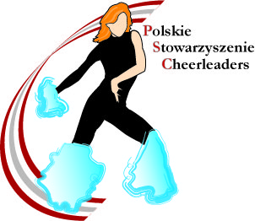
II CHEER CAMP PSCh - ŁOCHÓW 2018
05 - 10.07.2018 Łochów /pod Warszawą/
Serdecznie zapraszamy trenerów oraz zawodników zespołów w dywizji cheer oraz group stunt na
II CHEER CAMP PSCh!
ZAPISY
Na obóz zgłasza się trener + 4/5 zawodników (group stunt) - ILOŚĆ MIEJSC OGRANICZONA!
(max ilość w grupie to 25/30 osób czyli 5/6 trenerów z zawodnikami na poziomie).
Zajęcia podzielone na 2 grupy zaawansowania - Intermediate (L3/ L4) i Elite (L5)

KOSZT
Członkowie PSCh z uprawnieniami trenerskimi PL0 lub PL1 - 700 zł
Członkowie PSCh bez uprawnień trenerskich - 750 zł
Osoby nie będące członkami PSCh z uprawnieniami PL0 lub PL1 - 800 zł
Pozostali - 900 zł

CENA ZWIERA
- 6 godzin zajęć dziennie + wieczorne Open Gym
- zakwaterowanie w szkole
- pełne wyżywienie /3 posiłki/
- zajęcia z zagranicznymi instruktorkami z Niemiec
- wyjazd grupowy na basen
- imprezy integracyjne – ognisko i piżama party
- woda na treningi
- pamiątkowa koszulka

KOORDYNATOR OBOZU
p. Anna Pękul (tel.504 238 862)
anna.pekul@wp.pl

